Инструкция в случае выхода из строя Тахограф в Дороге
За работоспособностью тахографа обязан следить водитель Транспортного средства!
В случае выхода тахографа из строя после выпуска транспортного средства на линию, водитель обязан незамедлительно начать вести регистрацию режима труда и отдыха вручную. С неисправным тахографом транспортное средства может двигаться только в направлении ближайшей мастерской или в направлении места регистрации транспортного средства, но не более 7 дней!

Итак как регистрировать работу вручную?
Для этого нам нужна специальная форма бланка. Выглядит примерно вот так:
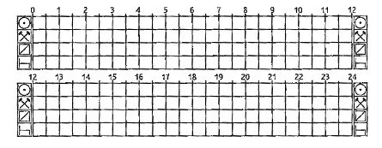
Кто знает пиктограммы тахографа — сразу всё понял. Кто не знает — рекомендуем ознакомиться!

Это форма может быть нанесена на обратной стороне печатающей ленты в цифровых тахографах:
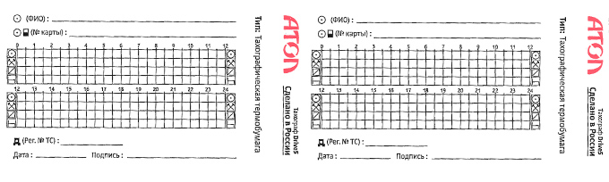

Можно заполнять в ленте термобумаги цифрового тахографа или прям на одратной стороне тахошайбы, а можно и перенести рисунок на лист бумаги и отмечать в нём.
Принцип оформлений такой же, как при заполнении таходисков перед началом рейса, с тем лишь отличием, что периоды труда и отдыха вносятся ручкой, а не царапаются иглой аналогового тахографа. Используются те же пиктограммы тахографа, котрые являются общепризнанными и утвержденными.
В соответствующие поля необходимо внести следующие данные:
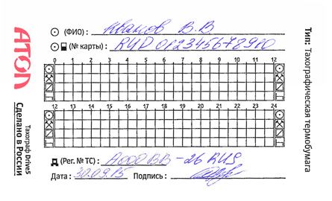

Важный момент! Регистрацию режима труда и отдыха необходимо вести в едином формате времени — UTC! (по сути гринвич)

Каждый час необходимо вносить новые данные о режиме труда и отдыха водителя, таким образом:
Что означает этот рисунок? Мы находимся в часовом поясе UTC +5 Екатеринбург, ХМАО часа. Поэтому комментировать будем с учетом нашего местного времени. Комментируем:
- с полуночи до 5 утра по времени UTC (или до 8 утра по нашему местному времени водитель отдыхал)
- с 5 до 6 утра по UTC (или с 8 до 9 по нашему времени) водитель находился в режиме экипаж в статусе запасного водителя (ехал на пассажирском сидении)
- с 6 до 8 утра по UTC (или с 9 до 11 по нашему времени) водитель управлял транспортным средством (2 часа за рулем)
- с 8 до 9 утра по UTC (или с 11 до 12 по нашему времени) водитель занимался иными работами не связанными с управлением транспортным средством (например шла погрузка)
- с 9 до 10 утра по UTC (или с 12 до 13 по нашему времени) водитель находился в режиме отдых (например обед)
- с 10 до 12:30 по UTC (или с 13 до 15:30 по нашему времени) водитель управляет транспортным средством (везет груз)
- с 12:30 до 15:00 по UTC (или с 15:30 до 18:00 по нашему времени) водитель занимался иными работами не связанными с управлением транспортным средством (например шла разгрузка)
- с 15:00 до 24:00 по UTC (или с 18:00 до 3:00 следующего дня по нашему времени) водитель находился в состоянии отдыха (ушел домой спит)

Таким образом ведется учет в течении 7 дней, каждый день на новом бланке, до ремонта тахографа.
При проведении дорожного контроля, инспектор имеет право, а водитель обязан предъявить все регистрационные листки с момента выхода тахографа из строя. На момент остановки инспектором, бланк ведения режима труда и отдыха вручную, должен быть заполнен до текущего времени с отставанием не более часа назад, и уж темболее не на весь день вперёд!
После ремонта устройства контроля режима труда и отдыха, листки сдаются в архив предприятия, где их обязаны хранить в течении 1 года! Будьте ВНИМАТЕЛЬНЫ!

